颜武周虽走，香港公务员排“独”路仍漫长

原创 有里儿有面 [有理儿有面](javascript:void(0);)

**有理儿有面**

微信号 youli-youmian

功能介绍 你说是不是

2021-03-10[原文](https://mp.weixin.qq.com/s?__biz=Mzg3MjEyMTYyNg==&mid=2247525752&idx=1&sn=f88e86c70a9eef7c5dd7cdcd5e2f5d24&chksm=cef6310df981b81b94d197af377d61c8bce579466d501fe32eba8c4b99792b1b571182d4cc16&scene=27#wechat_redirect&cpage=44) 发表于

收录于合集





**全文共3103字，图片9张，预计阅读时间为9分钟。**

**文章首发于“有理儿有面”（youli-youmian），欢迎大家在朋友圈和微信群转发。**

**公众号及其他平台转载请在后台留言。**



▼

这次全国两会期间，“爱国者治港”的话题引起热议。

其实，要落实好”爱国者治港”，首先就要从特区政府的公务员体系着手，有了一支“爱国者”的公务员队伍，政府才能有效治理香港社会存在的各种问题！

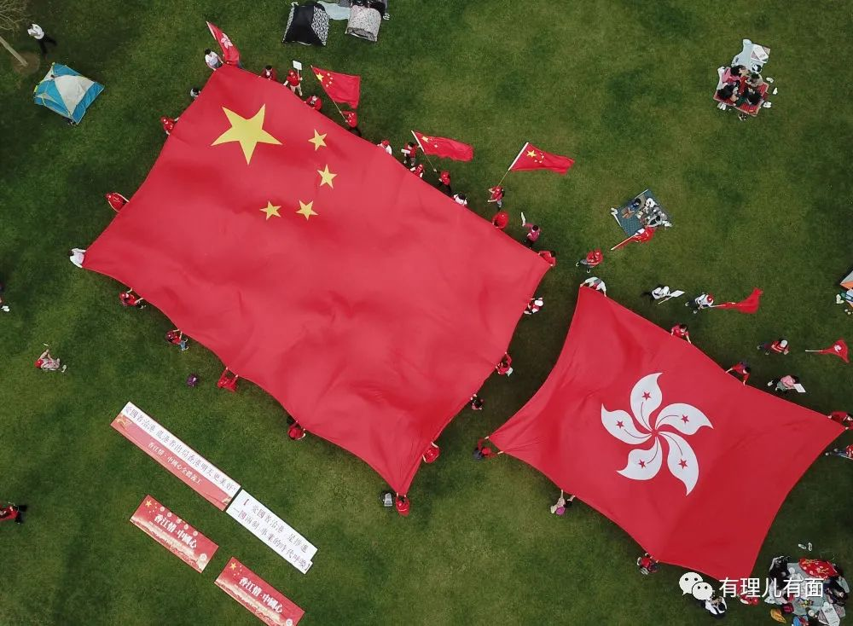

香港特区政府已经认识到这个问题，今年1月份就要求全体现职公务员宣誓或签署声明，以表明拥护《基本法》和效忠香港特区。

现在落实情况如何？3月8日，香港公务员事务局局长聂德权接受采访时表示，近200人未签署宣誓声明。

对国家忠诚，拥护法律，是一个公民的基本义务，但对于连普通人的责任都不愿意尽的公务员，聂德权表示会按机制跟进，这些人拒绝承担基本责任，会令政府对他们失去信心，进行了解原因等程序后，相关人士须离开公务员队伍。

特区政府要求公务员宣誓或做出声明，重要原因之一，是一些公务员频繁参与乱港活动，甚至其中一些就是港毒分子。例如2019年黑暴肆虐下，就有公务员组建以反中乱港为宗旨的“新公务员工会”。在2020年疫情发生的时候，这些拿着香港公帑的公务员，不是齐心为市民服务，而是搞罢工、搞破坏、搞阳奉阴违，想方设法借疫情破坏香港与内地的关系。

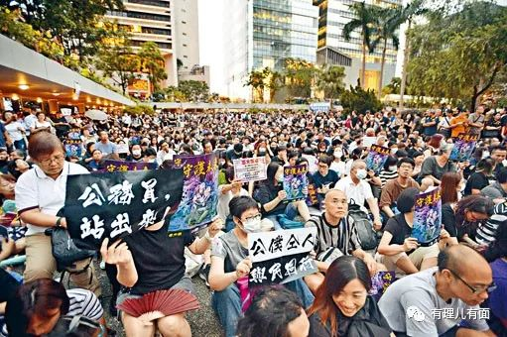

为什么这么多“港毒”会潜伏在香港公务员体系之中，对社会进行破坏？我们就以“新公务员工会”组织者颜武周为例作一分析。

颜武周，1990年生，就读香港中文大学政治与行政学系，毕业后加入特区政府劳工处成为二级助理劳工事务主任，该职位2019年的入职起薪点是2.8万港元，而同年香港居民的收入中位数为1.75万港元，可见收入不低。颜是“新公务员工会”的筹组人之一，并担任工会首任主席。

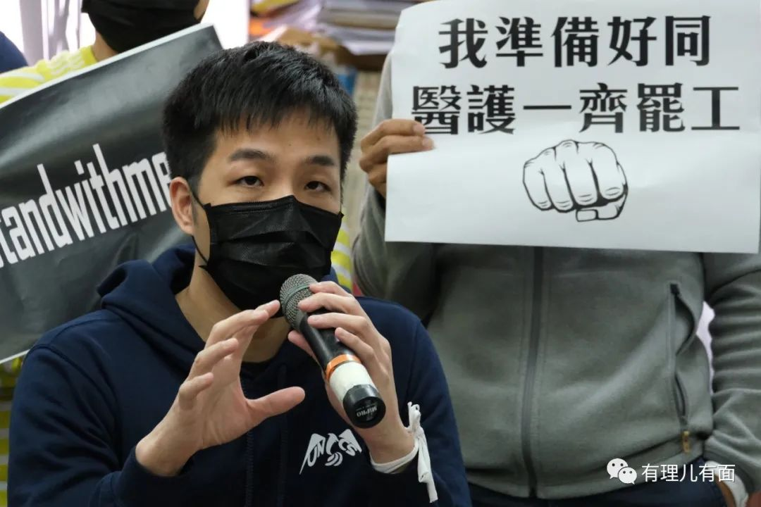

颜在大学学习期间，就热衷于反中乱港的活动，在2012年至2013年间，颜武周担任香港中文大学学生会的外务副会长，成为会长杨政贤的助手，而岑敖晖（现因涉嫌颠覆国家政权在押中）则为他的继任人。作为港中大学生会的外务副会长，颜亦担任香港专上学生联会代表会成员。

了解香港的朋友都知道乱港派的几个重要的节点事件：2003年发生反对维护国家安全23条立法游行，令国家安全无法可依；2012年发生“反国民教育”游行，令香港学生产生国民身份认同混乱；2014年发生非法占中；2016年发生港毒试探性街头暴乱“旺角暴乱”；2019年发生大规模黑暴打砸烧的“修例风波”。

这是一步一步，一环套一环的积累。一个事件为下一个事件培养成员和提供经验，最终迎来了《香港国安法》的成功落地，可谓是“求锤得锤”。

颜武周就是在2012年参加了反对德育及国民教育科运动，学联作为民间反对国民教育科大联盟的领导组织，与黄之锋的学民思潮等，发动多场示威活动。在开学不久的9月11日，颜武周在港中大发起了罢课日，批评特区政府承诺由学校自行决定课程是假让步。

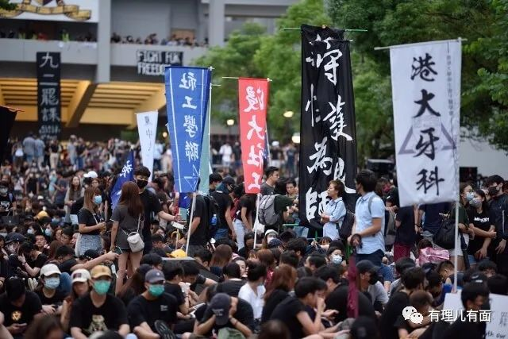

在一连串里应外合的示威游行引起的巨大社会压力下，特区政府搁置了颁布旨在教育香港学生是中国人的“德育及国民教育科”课程指引。

从此香港年轻人国家教育进一步缺失，造成“只知香港，不知有国”，再导致后来“港毒”思潮的大面积传播。

就是这么一个学生时代就有强烈反政府思想并付诸行动的人，毕业后却成功加入政府劳工处担任二级助理劳工事务主任，成为公务员。刚加入政府的他，考虑到自己的饭碗，而且也是新人一个，行事还算低调，2014年并未直接参加非法占中等街头运动。

2019年修例风波爆发，颜武周最终按捺不住，与另外4名潜伏多年的乱港公务员发起香港史上首次公务员反政府集会。当时的公务员事务局局长罗智光只是说以公务员名义参加政治活动会影响市民对整个公务员团队的观感。



没有受到处罚的颜武周等人变本加厉，继而发动号称有4万人的公务员集会以反政府。虽然后来被网友扒出，集会上的许多“公务员”前不久还在医护、律师、街坊集会上出现过。

乱港派公务员的破坏引起香港社会的大量批评，但是颜武周则以公务员团队奉行“政治中立”为由，拒绝听从政府指令。

就在这种情况下，颜武周还获得升职加薪，获派署理（类似预备期）一级助理劳工事务主任。署任期内的颜并没有因此停手破坏，相反变本加厉在同年9月成立新的乱港组织“新公务员工会”，以“古代也有谏官”来诡辩新工会的乱港行为。

2020年疫情发生后，颜武周收集支援医护界罢工的意见，利用工会与罢工的反中黑医护沆瀣一气，一唱一和。并于特区政府总部举行集会，向政府重申工会的诉求，歪指梁天琦（2016年旺角骚乱组织者之一）等鼓吹武力港毒思想，是因政府施政失当而成为民间主流，并不断高呼“光覆香港，时伐革命”的港毒口号。

2020年5月，中央政府决定将实施《香港国安法》，颜武周又带领其“工会”参加多个乱港组织组成的“二百万三罢联合阵线”，并举行罢工公投。新任公务员事务局长聂德权强烈批评该行为有违公务员守则。

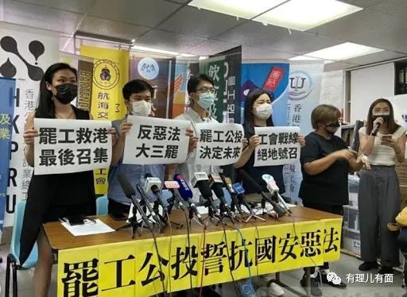

在筹备公投之际，连同颜在内的8名署理一级助理劳工事务主任被降回二级助理主任。事件引来乱港派内外哗然，污蔑政府因政见向颜秋后算账，形容安排闻所未闻。颜随后通过工会发公开信卖惨表示纵使难过及抱歉，但早已将更远大的目标放在个人利益之前。

《香港国安法》实施后，港警国安部门强势出击，多次打击乱港头目并斩断背后黑金流入，头目们外逃的外逃，入狱的入狱，香港社会风气焕然一新。

2021年1月特区政府宣布公务员必须签署声明或宣誓拥护基本法及效忠特区，并会纪律惩处拒绝签署声明或宣誓者，最严重是革职或勒令退休。这时还死鸭子嘴硬的颜武周称《基本法》早已限制公务员的职务，拒绝签署宣誓声明。但在国安利剑下，他也知道自己“时日无多”，外国资金链又断了，再闹也没钱，便以保障会员资料不外泄为由，在2021年1月16日宣布解散工会。

2月18日，宣誓期限届满前，颜武周发帖称没必要继续“自欺欺人”留在政府，承认自己已经离职。

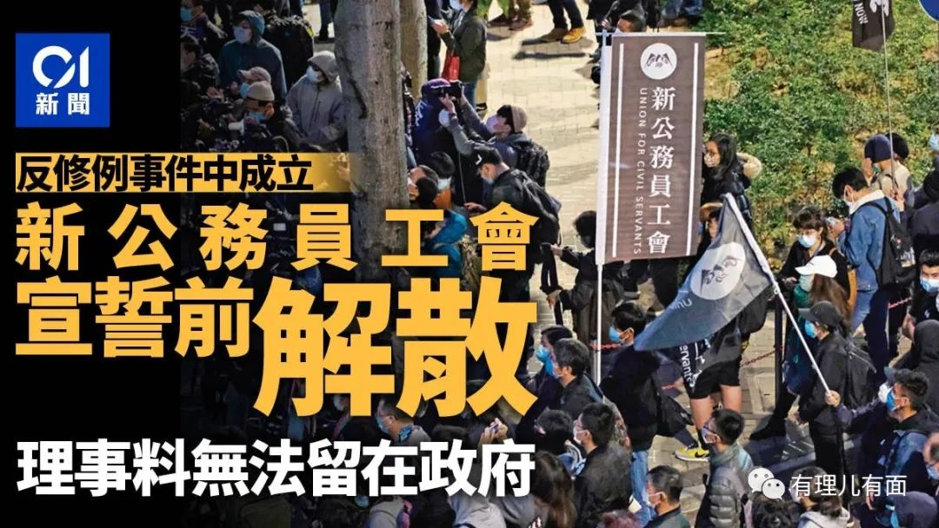

颜武周只是一个例子，他在缺乏国民身份认同的中小学时代成长，进入了有“暴大”之称的香港中文大学，在被毒害的同时也借着大学平台接力培养下一代乱港分子。通过极其宽松的香港公务员招聘制度，进入了体制内。刚开始时，他也珍惜这份来之不易的工作，曾经消停过一段时间。

但是由于之前特区政府对“政治中立”的解释并不明晰，致使反中乱港这种明显的政治操弄被认为是“中立”的思潮做大，反而让爱国爱港显得不够“中立”。在当时的社会环境影响下，体制内毒瘤慢慢长大，终于在2019年脓疮爆发，酿成公务员参与黑暴。

虽没明说，但聂德权说的200人，这之中肯定就包括了颜武周，还有他所在工会的乱港骨干。但是这200人，绝不是心甘情愿的离开，他们只是由于暴露太多，在未来的国安法实施中，必然会被追究责任，还不如现在自己走。

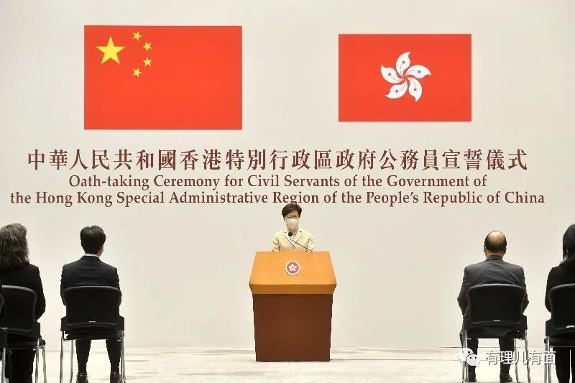

其实，宣誓只是第一步。

港区全国人大代表陈勇表示，宣誓及签署效忠声明只是第一步，政府应安排司、局长领导小组作监察，加强调查是否有人作出虚假宣誓，避免出现假效忠的情况，同时要完善法例作监管，长远而言或需设立特定部门负责相关工作。

建制派立法会议员葛珮帆指出，要求公务员签署声明的效果立竿见影，成功将非爱国者踢离治港队伍，避免了有些人"食碗面反碗底"。接下来，港府要留意已签署声明的公务员中，是否有人出现双重效忠的情况，若有人意图以所谓BNO"5+1"的方案申请入籍英国，该人就不应留任公职。

另一名建制派立法会议员郭伟强指，要求公务员宣誓能够起到一定作用，将颜武周等不符合公务员要求的人踢走，但相关部门不能掉以轻心，需要密切留意是否有其他违规者仍然潜伏在公务员团队中。因此，政府应监察公务员是否履行承诺，若有人违反宣誓声明，就应依法办事。

与颜武周一样成长经历的香港公务员并不少，他们是否真心拥护《基本法》，对“潜伏”者如何进一步排“独”，接下来就要考验特区政府的管理智慧和能力了。

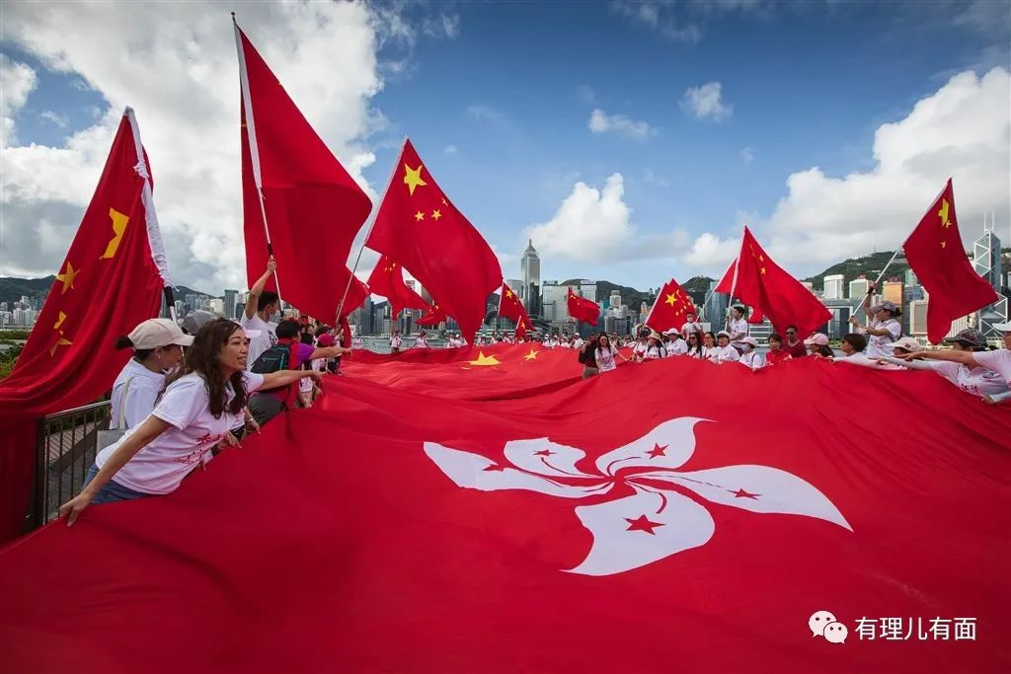

**图片来自互联网**





**关注公众号：**

**有理儿有面**

**理   性｜   揭   秘｜   探   讨**







有里儿有面

**微信扫一扫赞赏作者** **赞赏**

已喜欢，对作者说句悄悄话

取消

**发送给作者**

**发送**

最多40字，当前共字

 人赞赏

上一页 1/3 下一页

长按二维码向我转账

受苹果公司新规定影响，微信 iOS 版的赞赏功能被关闭，可通过二维码转账支持公众号。

### 精选留言

用户设置不下载评论